华中农业大学二次供水泵房及设备升级改造工程
1、工程概况：华中农业大学二次供水泵房及设备升级改造,具体以招标工程量清单为准。
2、承包人：奇力士(武汉)智慧水务科技有限公司。
3、合同金额：合同金额为¥3150000.00元(人民币叁佰壹拾伍万元整)，其中暂列金¥68000.00元(人民币陆万捌仟元整)。
4、施工内容：
1）中心泵房：东、西两座混凝土蓄水池内贴不锈钢板及进水管阀、溢流管阀、爬梯等改造，室内墙面粉刷、地面贴瓷砖及新增节水宣传教育基地设施，电子围栏修复及安防监控系统改造。
2）西苑泵房：西苑泵房内原有设备管路拆除及新建成套智能供水设备和配套的管路阀门，室内墙面粉刷，地面贴瓷砖。
3）博园：7-10栋新建一座户外一体智能化无负压泵房及泵房内装修。
4）、以上三个泵房信息化对接。
5、合同工期：工期 115 日历天。

跟踪单位：中正信咨询集团有限公司
跟踪人员：詹卫军 柳军 尹晓东
跟踪时间：2025年03月17日--2025年03月23日
跟 踪 日 志
工程名称：华中农业大学人文社科楼项目工程
日期：2025年03月17日 | 星期一 | 记录人：尹晓东、柳军
1、中心泵房地砖拆除
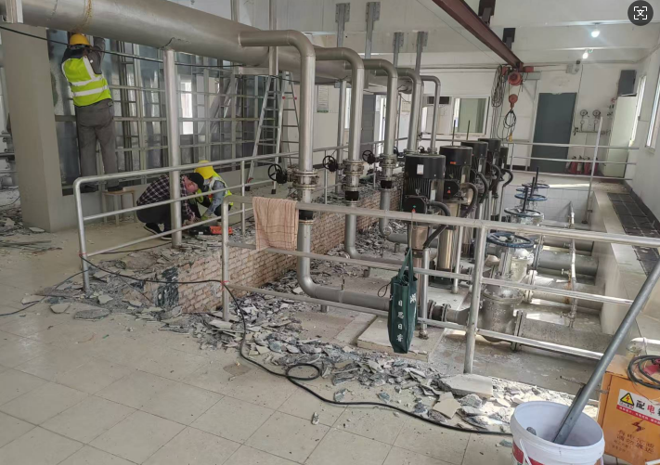
- 消防控制室木地板拆除
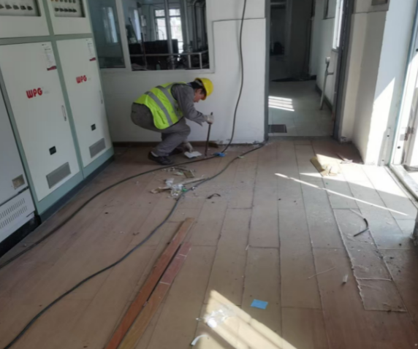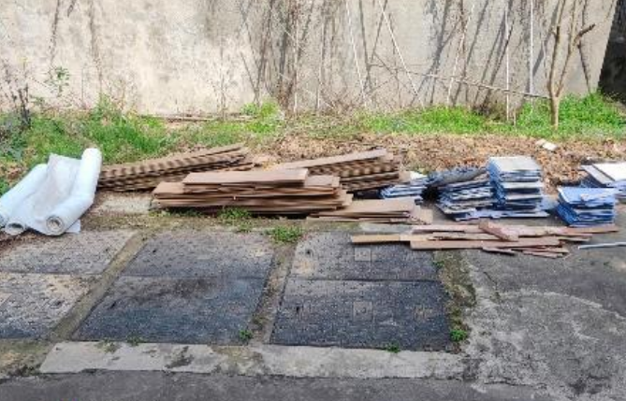
3、杂物间吊顶面层拆除
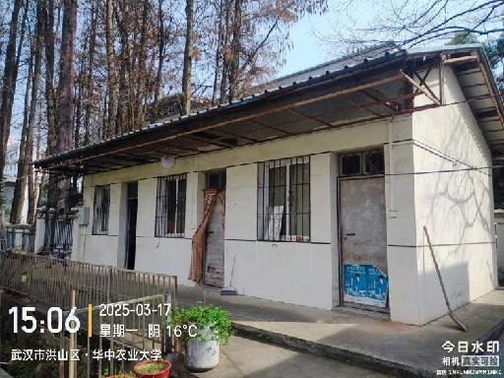

- 排水沟杂物清理
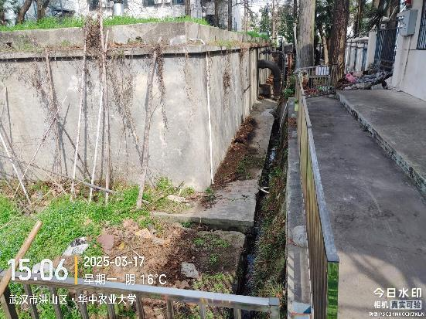
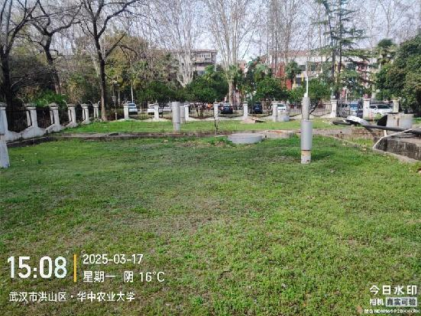
- 水池内部水垢污渍清理
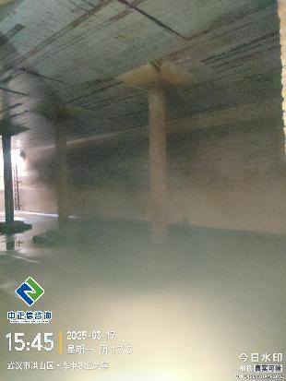

跟 踪 日 志
工程名称：华中农业大学人文社科楼项目工程
日期：2025年03月18日 | 星期二 | 记录人：尹晓东、柳军
1、消防控制室墙面乳胶漆铲除
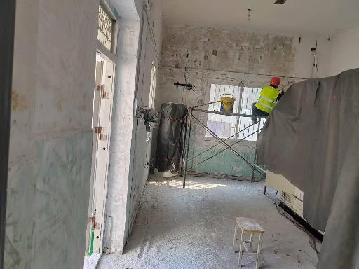
- 水池检修口混凝土拆除
3、消防控制室设备成品保护
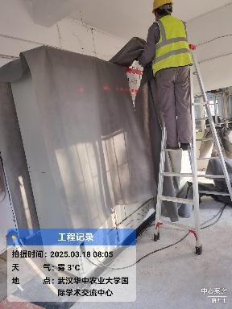
4、中心泵房地砖拆除中
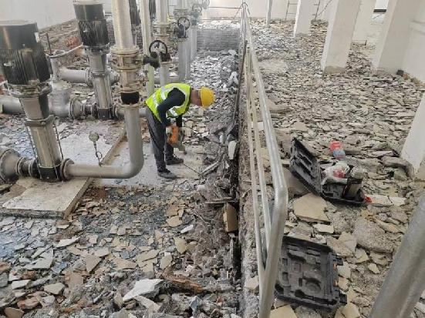
5、中心泵房接驳口土方开挖
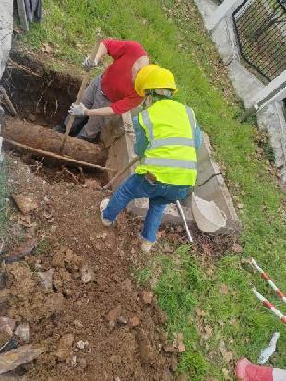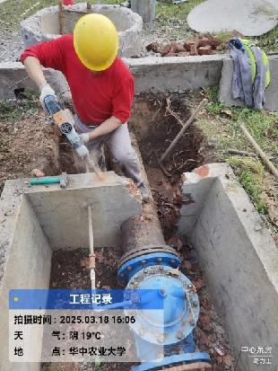

跟 踪 日 志
工程名称：华中农业大学人文社科楼项目工程
日期：2025年03月19日 | 星期三 | 记录人：尹晓东、柳军
- 中心泵房地砖拆除
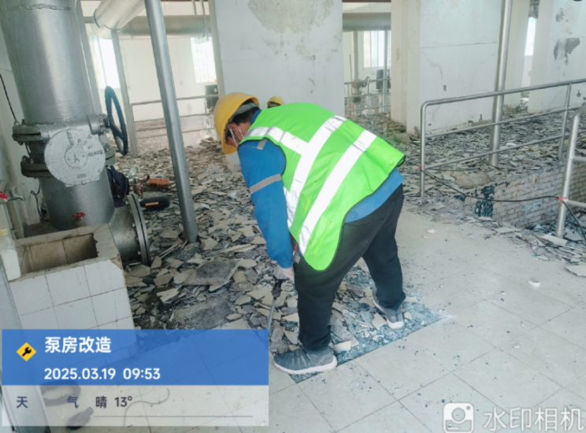
- 中心泵房消防控制室天棚、墙面乳胶漆铲除
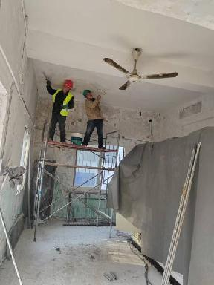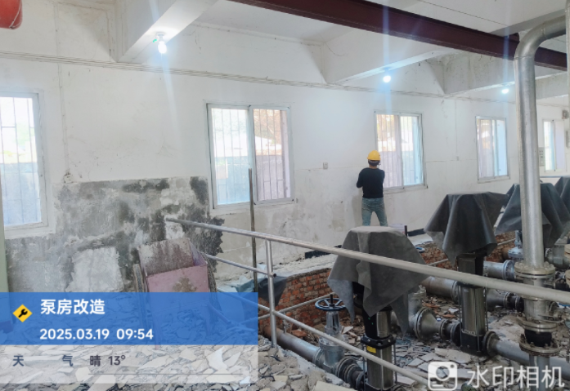

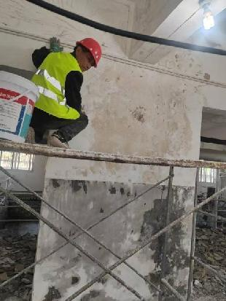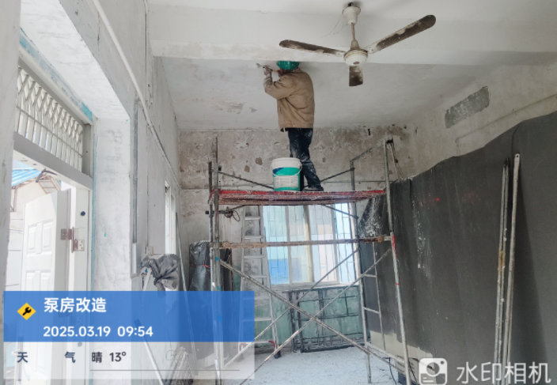
3、水池内壁天棚面铲除水垢
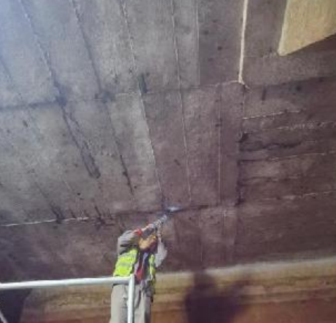
4、博园加压泵房新选址位置基础支模、钢筋绑扎
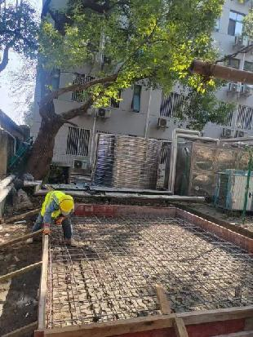

跟 踪 日 志
工程名称：华中农业大学人文社科楼项目工程
日期：2025年03月20日 | 星期四 | 记录人：尹晓东、柳军
1、水池内壁天棚面铲除水垢
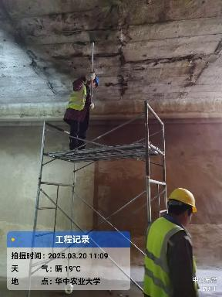
2、中心泵房墙面乳胶漆铲除
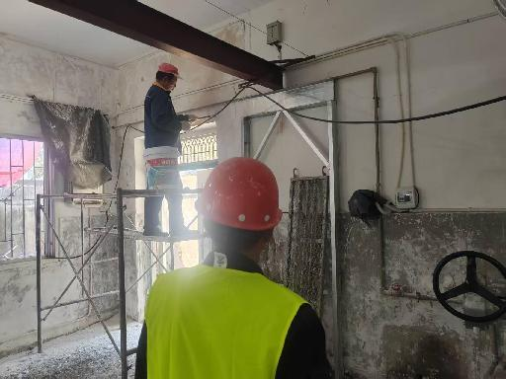
3、水池内部风扇通风，加快池壁风干
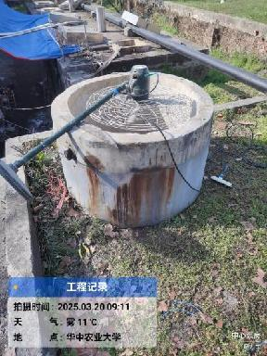
跟 踪 日 志
工程名称：华中农业大学人文社科楼项目工程
日期：2025年03月21日 | 星期五 | 记录人：尹晓东、柳军
1、博园基础钢筋测量φ8@200*200 双层双向
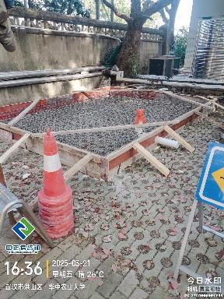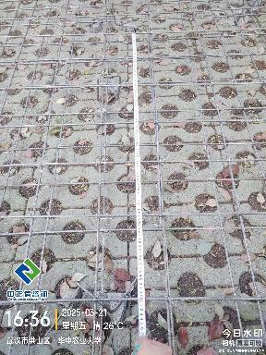
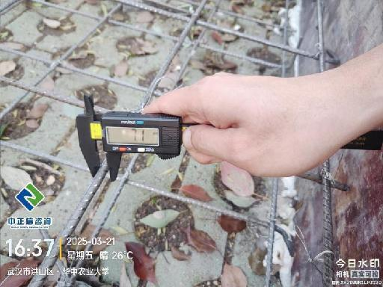
2、中心泵房墙面乳胶漆铲除
